РОССИЙСКИЙ УНИВЕРСИТЕТ ДРУЖБЫ НАРОДОВ
Факультет физико-математических и естественных наук
Кафедра прикладной информатики и теории вероятностей

ОТЧЕТ
по лабораторной работе № 2
дисциплина: Архитектура компьютера

Студент: Павличенко Родион Андреевич

Группа:НПИбд-02-24

МОСКВА
2025 г.
Цель работы:
Цель работы: изучить идеологию и применение средств контроля версий.
Освоить умения по работе с git.
Ход работы:
- Переходим в режим суперпользователя, устанавливаем пакет git и пакет gh
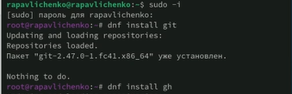
- Задаем имя и email владельца репозитория (команды 1,2) , настроим utf-8 (команда 3), зададим имя начальной ветке (команда 4), введем параметры autocrlf и safecrlf (команды 5,6)
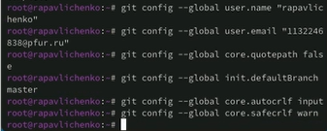
- Создаем ключ ssh размером 4096 бит
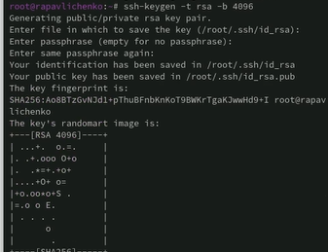
- Создаем ключ по алгоритму ed25519
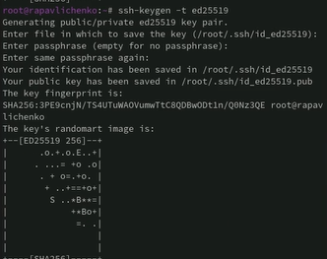
- Генерируем pgp ключ с определенными параметрами
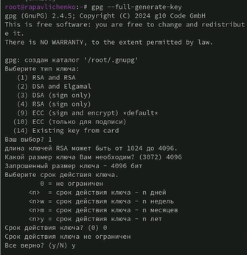
- Копируем PGP-ключ в буфер обмена и переходим на github, вставляем полученный ключ
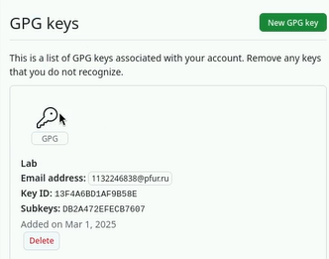
- Вводим email и указываем git применять его при подписи коммитов, вводим три команды
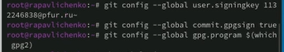
- При помощи gh авторизируемся
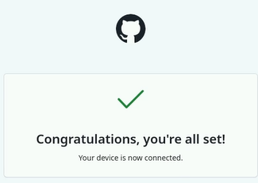
- Создаем репозиторий курса на основе шаблона
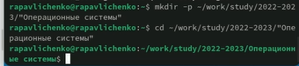
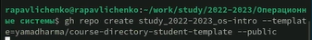
- Настраиваем каталог курса, сначала переходим в него (команда 1), далее удаляем лишние файлы (команда 2) и создаем необходимые каталоги (команда 3,4)
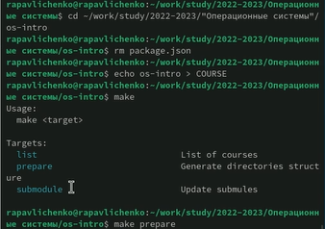
- Отправляем файлы на сервер
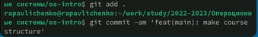
- Ответы на контрольные вопросы:
1. Что такое системы контроля версий (VCS) и для решения каких задач они предназначены?
Системы контроля версий (Version Control Systems, VCS) — это инструменты, позволяющие отслеживать изменения в коде, документации или любых других файлах, управлять разными версиями проекта и работать в команде без потери данных. Основные задачи:
- Хранение истории изменений файлов
- Возможность отката к предыдущ
- Разрешение конфликтов при совместной работе
- Управление параллельной разработкой (ветвление и слияние)
- Обеспечение резервного копирования
2. Объяснение понятий VCS и их отношений:
Хранилище (репозиторий) — это база данных, содержащая все файлы проекта и историю их изменений. Может быть локальным или удалённым.
Commit — фиксация изменений в репозитории. Каждый коммит содержит снимок изменённых файлов и метаданные (автор, дата, комментарий).
История — последовательность коммитов, отображающая все изменения в проекте с момента его создания.
Рабочая копия — текущая версия проекта на локальном компьютере разработчика, которая может содержать несохранённые изменения.
3. Централизованные и децентрализованные VCS:
Централизованные VCS (CVCS) используют единый центральный сервер для хранения всех версий файлов. Разработчики работают с рабочими копиями и получают обновления с сервера.
Примеры: SVN (Subversion), Perforce, CVS
Децентрализованные VCS (DVCS) — каждый разработчик имеет полную копию репозитория, включая всю историю изменений. Работа возможна без подключения к серверу.
Примеры: Git, Mercurial, Fossil
4. Действия при единоличной работе с хранилищем (Git):
Создание репозитория: git init
Добавление файлов: git add <файл>
Фиксация изменений: git commit -m "Описание изменений"
Просмотр истории: git log
Откат к предыдущей версии: git checkout <commit_hash>
Создание веток и переключение между ними: git branch / git checkout
5. Порядок работы с общим хранилищем (Git + удалённый репозиторий):
Клонирование репозитория: git clone <URL>
Создание новой ветки: git checkout -b feature_branch
Добавление изменений: git add .
Фиксация изменений: git commit -m "Описание изменений"
Отправка изменений в удалённый репозиторий: git push origin feature_branch
Обновление локальной версии: git pull
Слияние изменений: git merge feature_branch
6. Основные задачи, решаемые Git:
Отслеживание изменений в файлах
Ведение параллельных разработок с помощью
Слияние и разрешение конфликтов
Работа с локальными и удалёнными репозиториями
Откат к предыдущим версиям проекта
7. Основные команды Git и их краткая характеристика:
git init – создание нового локального репозитория
git clone <URL> – клонирование удалённого репозитория
git add <файл> – добавление файлов в индекс для следующего commit
git commit -m "сообщение" – создание commit'а
git status – проверка состояния репозитория
git log – просмотр истории commit'ов
git branch – просмотр и создание веток
git checkout <ветка> – переключение на другую ветку
git merge <ветка> – слияние веток
git push – отправка изменений в удалённый репозиторий
git pull – получение изменений из удалённого репозитория
git rebase – переписывание истории commit'
git stash – временное сохранение изменений без commit

8. Примеры использования Git с локальными и удалёнными репозиториями:
Локальная работа:
git init
git add .
git commit -m "Первый коммит"
Работа с удалённым репозиторием:
git clone https://github.com/user/repo.git
git pull origin main
git push origin main
9. Что такое ветви (branches) и зач
Ветви позволяют разрабатывать новые функции и исправлять ошибки параллельно, не изменяя основную версию кода. После завершения работы изменения объединяются с основной веткой (обычно main или master).
Пример создания и объединения ветки:

git checkout -b new-feature
# работа с кодом...
git commit -am "Добавлена новая фича"
git checkout main
git merge new-feature
git branch -d new-feature
10. Как и зачем игнорировать файлы при commit?
Некоторые файлы (например, логи, кэш, временные файлы, конфиденциальные данные) не должны попадать в репозиторий. Для их игнорирования используется файл .gitignore.
Пример .gitignore:
*.log
node_modules/
.env
Файл .gitignore предотвращает случайное добавление нежелательных файлов в репозиторий.

Вывод: мы изучили идеологию и применение средств контроля версий.
Освоили умения по работе с git.

